บทที่ 3
วิธีดำเนินงาน

ในบทนี้จะกล่าวถึงขั้นตอนการดำเนินงานในการสร้าง และออกแบบระบบซื้อ – ขายสินค้าออนไลน์บนอินเทอร์เน็ต โดยจะประกอบไปด้วยการออกแบบระบบการทำงาน ฐานข้อมูล และ หน้าแสดงผลต่าง ๆ ดังนี้
- การออกแบบกระบวนการทำงานของระบบ
- การออกแบบกระบวนการจัดเก็บข้อมูล
- การออกแบบหน้าแสดงผล
- การออกแบบสอบถามและความพึงพอใจ

- การออกแบบกระบวนการทำงานของระบบ
  - แผนภาพบริบท (Context Diagram)
แผนภาพบริบท เป็นการออกแบบแผนภาพการไหลของข้อมูลระดับบนสุดที่แสดงภาพรวมการทำงานของระบบที่มีความสัมพันธ์ที่มีความเกี่ยวข้องโดยตรงกับระบบ สามารถอธิบายรายละเอียดได้ดังนี้ กลุ่มบุคคลที่มีส่วนเกี่ยวข้อง ดังภาพที่ 3.1
    - ส่วนของลูกค้า เป็นผู้ที่เข้ามาใช้บริการของระบบโดยสามารถ สมัครสมาชิก ค้นหาข้อมูลสินค้า สั่งซื้อสินค้า, เพิ่ม, ลบ, แก้ไขยกเลิกการสั่งซื้อ เพิ่ม, ลบสินค้าที่ถูกใจ และสามารถ ดูรายละเอียดข้อมูลสินค้า รายละเอียดการสั่งซื้อได้ผ่านทางอินเทอร์เน็ต
    - ส่วนผู้ดูแลระบบ เป็นผู้จัดการข้อมูลสินค้า จัดการข้อมูลลูกค้า ภายในระบบดูรายละเอียดได้ทั้งหมดโดยสามารถเพิ่ม, ลบ, แก้ไขข้อมูลสินค้า และประเภทสินค้าได้ สามารถ ดูรายละเอียดการสั่งซื้อของลูกค้าได้ สามารถเพิ่ม, ลบ, แก้ไขข้อมูลสมาชิก และช่องทางการชำระเงินได้

ข้อมูลการเพิ่ม ลบสินค้าที่ถูกใจ
ข้อมูลการเพิ่ม ลบ แก้ไข ยกเลิกการสั่งซื้อ
ข้อมูลสถานะการสั่งซื้อ
ข้อมูลการสั่งซื้อสินค้า
ข้อมูลการสินค้า
ชื่อผู้ใช้/รหัสผ่าน
ข้อมูลสมัครสมาชิก
ลูกค้า

รายละเอียดข้ออมูลสมัครสมาชิก
สิทธิ์ในการเข้าใช้งานระบบ
รายละเอียดข้อมูลสินค้า
รายละเอียดข้อมูลการสั่งซื้อสินค้า
รายละเอียดข้อมูลสถานะการสั่งซื้อ
รายละเอียดข้อมูลการเพิ่ม ลบ แก้ไข ยกเลิกการสั่งซื้อ
รายละเอียดข้อมูลการเพิ่ม ลบสินค้าที่ถูกใจ
ข้อมูลตรวจสอบสินค้าคงเหลือ
ข้อมูลสมาชิก
ข้อมูลการปรับสถานะการสั่งซื้อ
ข้อมูลการสั่งซื้อสินค้า
ข้อมูลประเภทสินค้า
ข้อมูลผู้ใช้งานระบบ
ข้อมูลช่องทางการชำระเงิน
0
ระบบซื้อ - ขายสินค้าออนไลน์บนอินเทอร์เน็ต

ข้อมูลสินค้า
สิทธิ์การเข้าใช้งานระบบ
รายละเอียดข้อมูลสินค้า
รายละเอียดข้อมูลประเภทสินค้า
รายละเอียดข้อมูลการสั่งซื้อสินค้า
รายละเอียดข้อมูลการปรับสถานะการสั่งซื้อ
รายละเอียดข้อมูลสมาชิก
รายละเอียดข้อมูลตรวจสอบสินค้าคงเหลือ
รายละเอียดข้อมูลช่องทางการชำระเงิน

ผู้ดูและระบบ

ภาพที่ 3.1 แผนภาพบริบท (Context Diagram) ของระบบซื้อ - ขายสินค้าออนไลน์บนอินเทอร์เน็ต

  - แผนภาพกระแสข้อมูล ระดับที่ 0 (Data Flow Diagram Level 0) ของระบบแสดงให้เห็นถึงขั้นตอนการทำงานหลักของระบบทั้งหมด แสดงทิศทางการไหลของข้อมูล และแสดงรายละเอียดแหล่งจัดเก็บข้อมูล ดังภาพที่ 3.2

D1
แฟ้มข้อมูลสมาชิก
รายละเอียดข้อมูลสมาชิก
ข้อมูลสมาชิก
รายละเอียดข้อมูลสมัครสมาชิก
ข้อมูลสมัครสมาชิก
ลูกค้า
1.0
สมัครสมาชิก

ข้อมูลลูกค้า
ชื่อผู้ใช้/รหัสผ่าน
ข้อมูลผู้ดูและระบบ
สิทธิ์การเข้าใช้งานระบบ
2.0
เข้าสู่ระบบ
ชื่อผู้ใช้/รหัสผ่าน
สิทธิ์การเข้าใช้งานระบบ
ผู้ดูและระบบ
รายละเอียดข้อมูลสินค้า
ข้อมูลสินค้า
ข้อมูลสินค้า
D2
แฟ้มข้อมูลสินค้า
3.0
ค้นหาข้อมูลสินค้า
ข้อมูลสินค้า
ข้อมูลสินค้า
ข้อมูลสินค้า
รายละเอียดข้อมูลสินค้า
ผู้ดูและระบบ
ข้อมูลช่องทางการชำระเงิน
ข้อมูลสมาชิก
ข้อมูลสมาชิก
D1
แฟ้มข้อมูลสมาชิก
รายละเอียดข้อมูลประเภทสินค้า
ข้อมูลประเภทสินค้า
4.0
จัดการข้อมูลพื้นฐาน
D3
แฟ้มข้อมูลช่องทางการชำระเงิน
ข้อมูลช่องทางการชำระเงิน
รายละเอียดข้อมูลสมาชิก
ข้อมูลสมาชิก
ข้อมูลประเภทสินค้า
ข้อมูลประเภทสินค้า
D4
แฟ้มข้อมูลประเภทสินค้า
รายละเอียดข้อมูลช่องทางการชำระเงิน
ข้อมูลช่องทางการชำระเงิน
ข้อมูลการสั่งซื้อ
รายละเอียดข้อมูลการสั่งซื้อ
ข้อมูลสินค้า
ข้อมูลประเภทสินค้า
ลูกค้า
ข้อมูลการสั่งซื้อ
D2
แฟ้มข้อมูลสินค้า
5.0
การสั่งซื้อสินค้า
ข้อมูลการชำระเงิน
รายละเอียดข้อมูลการสั่งซื้อ
D5
แฟ้มข้อมูลการสั่งซื้อ
D5
แฟ้มข้อมูลการสั่งซื้อ
รายละเอียดข้อมูลการชำระเงิน
รายละเอียดข้อมูลสถานะการสั่งซื้อ
ข้อมูลสถานะการสั่งซื้อ
ข้อมูลการสั่งซื้อ
6.0
ตรวจสอบสถานะการสั่งซื้อ
ข้อมูลสินค้า
ข้อมูลการสถานะการสั่งซื้อ
ผู้ดูและระบบ
D2
แฟ้มข้อมูลสินค้า
รายละเอียดข้อมูลการสถานะการสั่งซื้อ
ข้อมูลตรวจสอบสินค้าคงเหลือ
ข้อมูลประเภทสินค้า
D4
แฟ้มข้อมูลประเภทสินค้า
7.0
ตรวจสอบสินค้าคงเหลือ
รายละเอียดข้อมูลตรวจสอบสินค้าคงเหลือ

ข้อมูลรายงานการสั่งซื้อ
ผู้ดูและระบบ
8.0
ออกรายงาน
ข้อมูลการสั่งซื้อ
D5
แฟ้มข้อมูลการสั่งซื้อ
รายละเอียดข้อมูลรายงานการสั่งซื้อ

ภาพที่ 3.2 แผนภาพกระแสข้อมูลระดับที่ 0 ของระบบซื้อ - ขายสินค้าออนไลน์บนอินเทอร์เน็ต

จากภาพที่ 3.2 แสดงให้เห็นถึงรายละเอียดของการทำงานของระบบ ประกอบด้วย 8 กระบวนการ ดังนี้
    - กระบวนการที่ 1.0 สมัครสมาชิก เป็นกระบวนการสมัครสมาชิกของลูกค้า ที่เข้าใช้งานระบบเป็นครั้งแรก โดยลูกค้าต้องป้อนข้อมูลส่วนตัวไปที่กระบวนการสมัครสมาชิก เพื่อบันทึก แล้วกระบวนการสมัครสมาชิกจะออกรายละเอียดข้อมูลสมาชิกส่งกลับไปให้ลูกค้า ซึ่งลูกค้าสามารถนำเอาไปเข้าใช้งานในระบบได้
    - กระบวนการที่ 2.0 การเข้าสู่ระบบ ลูกค้าสามารถเข้าสู่ระบบโดยการใส่ชื่อผู้ใช้และรหัสผ่านเพื่อเข้าสู่ระบบ โดยจะดึงข้อมูลจากแฟ้มข้อมูลสมาชิกมาตรวจสอบการเป็นสมาชิกเพื่อให้สิทธิการเข้าใช้งานระบบ ส่วนผู้ดูแลระบบสามารถเข้าสู่ระบบโดยใส่ชื่อผู้ใช้และรหัสผ่าน เพื่อเข้าสู่ระบบ โดยดึงข้อมูลจากแฟ้มข้อมูลสมาชิกมาตรวจสอบเพื่อให้สิทธิการเข้าใช้งานระบบ
    - กระบวนการที่ 3.0 ค้นหาข้อมูลสินค้า เมื่อลูกค้าที่เข้าสู่ระบบแล้ว โดยใส่ชื่อ ผู้ใช้ ลูกค้าจะสามารถค้นหาข้อมูลรายละเอียดสินค้าที่ต้องการค้นหาได้โดยกระบวนการค้นหาข้อมูลจะส่งข้อมูลรายละเอียดสินค้าที่ค้นหากับไปให้ลูกค้า
    - กระบวนการที่ 4.0 จัดการข้อมูลพื้นฐาน ผู้ดูแลระบบสามารถจัดการข้อมูลประเภทสินค้า โดยการทำการกรอกข้อมูลประเภทสินค้า ข้อมูลประเภทสินค้าจะถูกบันทึก ในแฟ้มข้อมูลประเภทสินค้า การจัดการข้อมูลสินค้า โดยการกรอกข้อมูลสินค้า ข้อมูลสินค้าจะถูกบันทึกลงในแฟ้มข้อมูลสินค้า การจัดการข้อมูลสมาชิก โดยการกรอกข้อมูลสมาชิก ข้อมูลสินค้าจะถูกบันทึกลงในแฟ้มข้อมูลสมาชิก และการจัดการข้อมูลช่องทางการชำระเงิน โดยการกรอกข้อมูล ช่องทางการชำระเงิน ข้อมูลช่องทางการชำระเงิน จะถูกบันทึกลงในแฟ้มข้อมูลช่องทางการชำระเงิน
    - กระบวนการที่ 5.0 สั่งซื้อสินค้า ลูกค้าต้องการโดยการส่งข้อมูลการสั่งซื้อ ที่ได้จากกระบวนการค้นหาข้อมูล เมื่อลูกค้าส่งรายการสั่งซื้อแล้ว ระบบส่งข้อมูลรายละเอียดการสั่งซื้อสินค้า และยอดรวมการสั่งซื้อสินค้าให้กับลูกค้า
    - กระบวนการที่ 6.0 ตรวจสอบสถานะ การดึงข้อมูลจากแฟ้มการสั่งซื้อ มาเพื่อแจ้งสถานะการสั่งซื้อ และสถานะการชำระเงินให้กับลูกค้า โดยลูกค้า และผู้ดูระบบสามารถ ดูสถานะการสั่งซื้อได้จากการดึงข้อมูลจากแฟ้มข้อมูลการสั่งซื้อมาแสดงบนหน้าระบบ
    - กระบวนการที่ 7.0 ตรวจสอบสินค้าคงเหลือ การดึงข้อมูลจะแฟ้มข้อมูลสินค้าและแฟ้มข้อมูลประเภทเพื่อดูยอดคงเหลือของสินค้าในคลังสินค้าโดยผู้ดูแลระบบจะเป็นคนออกรายงาน

    - กระบวนการที่ 8.0 ออกรายงาน เป็นกระบวนการที่รับข้อมูลมาจากลูกค้า ที่ดำเนินการสั่งซื้อสินค้าและส่งไปให้ผู้ดูระบบเพื่อให้ผู้ดูแลระบบสรุปรายงานการขายสินค้า
  - แผนภาพกระแสข้อมูล ระดับที่ 1 (Data Flow Diagram Level 1) ของระบบ การสมัครสมาชิก เป็นการอธิบายกระบวนการสมัครสมาชิก โดยลูกค้าจะป้อนข้อมูลส่วนตัวรวมทั้งชื่อผู้ใช้ และรหัสผ่าน จากนั้นระบบจะทำการตรวจสอบรายละเอียดของข้อมูลแล้วทำการบันทึกข้อมูล ลงใน แฟ้มข้อมูลสมาชิก แล้วระบบจะแสดงข้อมูลตอบกลับการเป็นสมาชิกของระบบ ดังภาพที่ 3.3
ลูกค้า
1.1
ป้อนข้อมูล
ข้อมูลสมัครสมาชิก

ข้อมูลสมัครสมาชิก

1.2
ตรวจสอบข้อมูล
ข้อมูลสมาชิก
D1
แฟ้มข้อมูลสมาชิก

ข้อมูลสมาชิก
1.3
บันทึกข้อมูล
รายละเอียดข้อมูลสมัครสมาชิก
ข้อมูลสมาชิก

ภาพที่ 3.3 แผนภาพกระแสข้อมูล ระดับที่ 1 ของกระบวนการที่ 1.0 สมัครสมาชิก

  - แผนภาพกระแสข้อมูล ระดับที่ 1 (Data Flow Diagram Level 1) ของกระบวนการ เข้าสู่ระบบ เป็นขั้นตอนการทำงานที่เกี่ยวกับการเข้าสู่ระบบทั้งหมดในระบบ ลูกค้าที่สมัครสมาชิก แล้วกับผู้ดูแลระบบเท่านั้น ที่สามารถเข้าสู่ระบบได้ ลูกค้าที่สมัครสมาชิก และยืนยันการเป็นสมาชิก แล้วจะสามารถป้อนชื่อผู้ใช้และรหัสผ่านเข้าสู่ระบบได้ ส่วนผู้ดูแลระบบเข้าสู่ระบบได้โดยการป้อน ชื่อผู้ใช้และรหัสผ่านเช่นกัน ดังภาพที่ 3.4

ลูกค้า
2.1
ป้อนข้อมูล
ชื่อผู้ใช้/รหัสผ่าน
ชื่อผู้ใช้/รหัสผ่าน

ชื่อผู้ใช้/รหัสผ่าน

ผู้ดูแลระบบ
2.2
ตรวจสอบข้อมูล
ข้อมูลสมาชิก
D1
แฟ้มข้อมูลสมาชิก

ชื่อผู้ใช้/รหัสผ่าน
สิทธิ์ในการเข้าใช้งานระบบ
2.3
แสดงผลข้อมูล
สิทธิ์ในการเข้าใช้งานระบบ

ภาพที่ 3.4 แผนภาพกระแสข้อมูล ระดับที่ 1 ของกระบวนการที่ 2.0 เข้าสู่ระบบ

  - แผนภาพกระแสข้อมูล ระดับที่ 1 (Data Flow Diagram Level 1) ของระบบจัดการ ข้อมูลพื้นฐาน เป็นการอธิบายการเพิ่ม ลบ แก้ไขข้อมูลสำหรับผู้ดูแลระบบ ดังภาพที่ 3.5
ข้อมูลสมาชิก
ข้อมูลช่องทางการชำระเงิน
รายละเอียดข้อมูลสมาชิก
ข้อมูลสมาชิก
รายละเอียดข้อมูลประเภทสินค้า
ข้อมูลประเภทสินค้า
รายละเอียดข้อมูลสินค้า
ข้อมูลสินค้า
D1
แฟ้มข้อมูลสมาชิก
4.1
ค้นหาข้อมูล
ข้อมูลสินค้า
D2
แฟ้มข้อมูลสินค้า
ข้อมูลช่องทางการชำระเงิน
D3
แฟ้มข้อมูลช่องทางการชำระเงิน
ข้อมูลประเภทสินค้า
D4
แฟ้มข้อมูลประเภทสินค้า
รายละเอียดข้อมูลช่องทางการชำระเงิน

ข้อมูลสมาชิก
ข้อมูลสมาชิก
ข้อมูลสินค้า
ข้อมูลช่องทางการชำระเงิน
ข้อมูลประเภทสินค้า
ข้อมูลสินค้า
ข้อมูลประเภทสินค้า
ข้อมูลช่องทางการชำระเงิน
D3
แฟ้มข้อมูลช่องทางการชำระเงิน
D1
แฟ้มข้อมูลสมาชิก
D4
แฟ้มข้อมูลประเภทสินค้า
D2
แฟ้มข้อมูลสินค้า
ข้อมูลสินค้า
รายละเอียดข้อมูลสินค้า
ข้อมูลประเภทสินค้า
ผู้ดูแลระบบ
4.2
เพิ่มข้อมูล
รายละเอียดข้อมูลประเภทสินค้า
ข้อมูลสมาชิก
รายละเอียดข้อมูลสมาชิก
ข้อมูลช่องทางการชำระเงิน
รายละเอียดข้อมูลช่องทางการชำระเงิน

ข้อมูลสมาชิก
ข้อมูลสมาชิก
ข้อมูลสินค้า
ข้อมูลช่องทางการชำระเงิน
ข้อมูลประเภทสินค้า
ข้อมูลสินค้า
ข้อมูลประเภทสินค้า
ข้อมูลช่องทางการชำระเงิน
D1
แฟ้มข้อมูลสมาชิก
ข้อมูลสินค้า
ข้อมูลประเภทสินค้า
รายละเอียดข้อมูลสินค้า
4.3
แก้ไขข้อมูล
D2
แฟ้มข้อมูลสินค้า
ข้อมูลประเภทสินค้า
รายละเอียดข้อมูลประเภทสินค้า
D3
แฟ้มข้อมูลช่องทางการชำระเงิน
รายละเอียดข้อมูลสมาชิก
ข้อมูลสมาชิก
D4
แฟ้มข้อมูลประเภทสินค้า
ข้อมูลช่องทางการชำระเงิน
รายละเอียดข้อมูลช่องทางการชำระเงิน

ข้อมูลสมาชิก
D2
แฟ้มข้อมูลสินค้า
D4
แฟ้มข้อมูลประเภทสินค้า
D1
แฟ้มข้อมูลสมาชิก
D3
แฟ้มข้อมูลช่องทางการชำระเงิน
ข้อมูลสินค้า
ข้อมูลสินค้า
รายละเอียดข้อมูลสินค้า
4.3
ลบข้อมูล
ข้อมูลช่องทางการชำระเงิน
รายละเอียดข้อมูลประเภทสินค้า
ข้อมูลประเภทสินค้า
ข้อมูลสมาชิก
รายละเอียดข้อมูลสมาชิก
ข้อมูลช่องทางการชำระเงิน
รายละเอียดข้อมูลช่องทางการชำระเงิน

ภาพที่ 3.5 แผนภาพกระแสข้อมูล ระดับที่ 1 ของกระบวนการที่ 4.0 จัดการข้อมูลพื้นฐาน
  - แผนภาพกระแสข้อมูล ระดับที่ 1 (Data Flow Diagram Level 1) ของระบบสั่งซื้อ สินค้า เป็นการอธิบายกระบวนการสั่งซื้อสินค้า โดยลูกค้าต้องทำการเลือกสินค้าที่ต้องการจะสั่งซื้อ จากนั้นระบบจะทำการดึงข้อมูลจากแฟ้มข้อมูลสินค้า แฟ้มประเภทสินค้าและแฟ้มการสั่งซื้อสินค้า ดังภาพที่ 3.6

ข้อมูลการสั่งซื้อ
5.1
ป้อนข้อมูลการสั่งซื้อ
ลูกค้า

ข้อมูลการสั่งซื้อ
ข้อมูลสินค้า
D2
แฟ้มข้อมูลสินค้า
5.2
ตรวจสอบข้อมูล
ข้อมูลประเภทสินค้า
D4
แฟ้มข้อมูลประเภทสินค้า
รายละเอียดข้อมูลการสั่งซื้อ
รายละเอียดข้อมูลการสั่งซื้อ
ข้อมูลการสั่งซื้อ
ข้อมูลการสั่งซื้อ
ข้อมูลการสั่งซื้อ
D5
แฟ้มข้อมูลการสั่งซื้อ
5.4
ยืนยันการสั่งซื้อ
5.3
คำนวณราคา

ภาพที่ 3.6 แผนภาพกระแสข้อมูล ระดับที่ 1 ของกระบวนการที่ 5.0 การสั่งซื้อสินค้า
  - แผนภาพกระแสข้อมูล ระดับที่ 1 (Data Flow Diagram Level 1) ของระบบจัดการ ตรวจสอบสถานะการสั่งซื้อ โดยผู้ดูแลระบบจะดึงข้อมูลการสั่งซื้อในระบบมาตรวจสอบ เพื่อยืนยันสถานะการสั่งซื้อ และส่งข้อมูลให้ผู้ดูแลระบบ ดังภาพที่ 3.7

ข้อมูลการปรับสถานะ
6.1
เลือกข้อมูลการปรับสถานะ

00
ข้อมูลการสั่งซื้อ
ผู้ดูแลระบบ
ข้อมูลสินค้า
D2
แฟ้มข้อมูลสินค้า
6.2
ตรวจสอบข้อมูลการสั่งซื้อ
ข้อมูลประเภทสินค้า
D4
แฟ้มข้อมูลประเภทสินค้า

ข้อมูลการสั่งซื้อ
D5
แฟ้มข้อมูลการสั่งซื้อ
ข้อมูลการสั่งซื้อ
6.3
ยืนยันสถานะการสั่งซื้อ

ข้อมูลการสั่งซื้อ
รายละเอียดข้อมูลการปรับสถานะ

ภาพที่ 3.7 แผนภาพกระแสข้อมูล ระดับที่ 1 ของกระบวนการที่ 6.0 ตรวจสอบสถานะการสั่งซื้อ

- การออกแบบกระบวนการจัดเก็บข้อมูล
  - การออกแบบ ER Diagram (Entity Relationship Diagram) ER Diagram เป็นการ ออกแบบจำลองข้อมูลที่ใช้เป็นเครื่องมือสำหรับงานออกแบบฐานข้อมูล โดย ER Diagram จะเสนอ โครงสร้างของฐานข้อมูลในระดับแนวคิดออกมาในรูปแบบของแผนภาพ ที่มีโครงสร้างง่ายต่อการทำ ความเข้าใจทำให้เห็นภาพรวมของเอ็นทิตี้ของทั้งหมด และความสัมพันธ์ระหว่างเอ็นทิตี้ในระบบ ฐานข้อมูล ER Diagram ของระบบสารสนเทศ การจัดรูปแบบคือ ความสัมพันธ์แบบหนึ่งต่อหนึ่ง (one to one) 1:1 แบบหนึ่งต่อกลุ่ม (One to Many) 1:M และแบบกลุ่มต่อกลุ่ม (Many to Many) M:N ดังภาพที่ 3.8

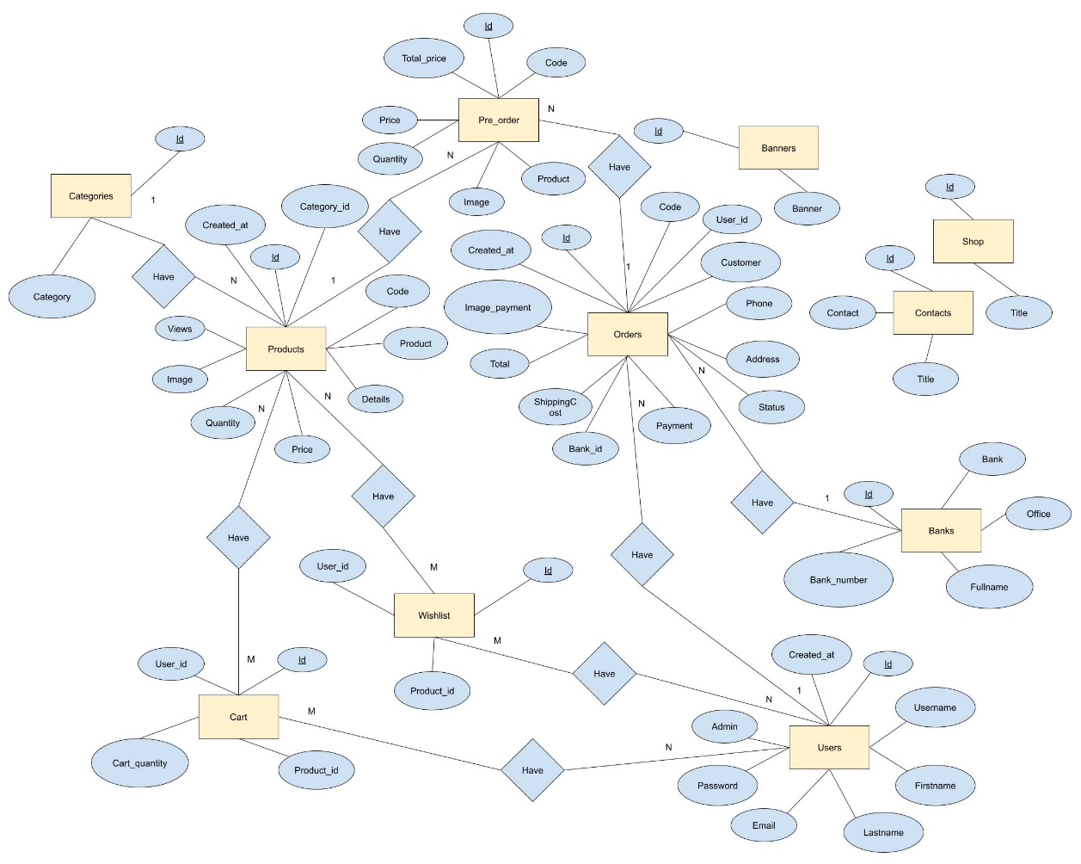
ภาพที่ 3.8 แสดง ER-Model ของระบบซื้อ - ขายสินค้าออนไลน์บนอินเทอร์เน็ต

  - ตารางข้อมูล
ออกแบบฐานข้อมูล ระบบซื้อ - ขายสินค้าออนไลน์บนอินเทอร์เน็ต ดังนี้
ตารางที่ 3.1 ตารางข้อมูลผู้ใช้ (users)
Field Name  ชื่อฟิลด์ | Type  ชนิดของข้อมูล | Field Size  ขนาดฟิลด์ | Description  ใช้เก็บข้อมูล | หมายเหตุ
id | int | 11 | รหัส | PK
username | varchar | 100 | ชื่อผู้ใช้
firstname | varchar | 60 | ชื่อ
lastname | varchar | 60 | นามสกุล
email | varchar | 100 | อีเมลล์
password | varchar | 100 | รหัสผ่าน
admin | tinyint | 1 | สิทธิ์การเข้าใช้งานระบบ
created_at | timestamp |  | วันที่สมัครสมาชิก

ตารางที่ 3.2 ตารางข้อมูลสินค้า (products)
Field Name  ชื่อฟิลด์ | Type  ชนิดของข้อมูล | Field Size  ขนาดฟิลด์ | Description  ใช้เก็บข้อมูล | หมายเหตุ
id | int | 11 | รหัส | PK
category_id | int | 2 | รหัสประเภทสินค้า
code | varchar | 30 | รหัสสินค้า
product | varchar | 255 | ชื่อสินค้า
details | longtext |  | รายละเอียดสินค้า
price | int | 11 | ราคาสินค้า
quantity | int | 11 | จำนวนสินค้า
image | varchar | 255 | รูปภาพสินค้า
views | int | 11 | การเข้าชมสินค้า
created_at | timestamp |  | วันที่ลงสินค้า

ตารางที่ 3.3 ตารางข้อมูลประเภทสินค้า (categories)
Field Name  ชื่อฟิลด์ | Type  ชนิดของข้อมูล | Field Size  ขนาดฟิลด์ | Description  ใช้เก็บข้อมูล | หมายเหตุ
id | int | 2 | รหัส | PK
category | varchar | 50 | ชื่อประเภทสินค้า

ตารางที่ 3.4 ตารางข้อมูลการสั่งซื้อ (orders)
Field Name  ชื่อฟิลด์ | Type  ชนิดของข้อมูล | Field Size  ขนาดฟิลด์ | Description  ใช้เก็บข้อมูล | หมายเหตุ
id | int | 11 | รหัส | PK
code | varchar | 30 | รหัสคำสั่งซื้อ
user_id | int | 11 | รหัสผู้ใช้
customer | varchar | 100 | ชื่อลูกค้า
phone | char | 11 | เบอร์โทรศัพท์
address | longtext |  | ที่อยู่
status | int | 1 | สถานะคำสั่งซื้อ
payment | int | 1 | วิธีการชำระเงิน
bank_id | int | 2 | รหัสธนาคาร
shippingCost | int | 5 | ค่าจัดส่ง
total | int | 11 | ยอดรวมทั้งสิ้น
image_payment | text |  | หลักฐานการชำระเงิน
created_at | timestamp |  | วันที่สั่งซื้อ

ตารางที่ 3.5 ตารางข้อมูลรายละเอียดสินค้า (pre_order)
Field Name  ชื่อฟิลด์ | Type  ชนิดของข้อมูล | Field Size  ขนาดฟิลด์ | Description  ใช้เก็บข้อมูล | หมายเหตุ
id | int | 11 | รหัส | PK
code | varchar | 30 | รหัสคำสั่งซื้อ
product | varchar | 255 | ชื่อสินค้า
image | text |  | รูปภาพสินค้า
quantity | int | 11 | จำนวนสินค้า
price | int | 11 | ราคาสินค้า
total_price | int | 11 | ราคารวมทั้งสิ้น

ตารางที่ 3.6 ตารางข้อมูลตะกร้าสินค้า (cart)
Field Name  ชื่อฟิลด์ | Type  ชนิดของข้อมูล | Field Size  ขนาดฟิลด์ | Description  ใช้เก็บข้อมูล | หมายเหตุ
id | int | 11 | รหัส | PK
user_id | int | 11 | รหัสผู้ใช้
product_id | int | 11 | รหัสสินค้า
cart_quantity | int | 11 | จำนวนสินค้า

ตารางที่ 3.7 ตารางข้อมูลสินค้าที่ถูกใจ (wishlist)
Field Name  ชื่อฟิลด์ | Type  ชนิดของข้อมูล | Field Size  ขนาดฟิลด์ | Description  ใช้เก็บข้อมูล | หมายเหตุ
id | int | 11 | รหัส | PK
user_id | int | 11 | รหัสผู้ใช้
product_id | int | 11 | รหัสสินค้า

ตารางที่ 3.8 ตารางข้อมูลธนาคาร (banks)
Field Name  ชื่อฟิลด์ | Type  ชนิดของข้อมูล | Field Size  ขนาดฟิลด์ | Description  ใช้เก็บข้อมูล | หมายเหตุ
id | int | 2 | รหัส | PK
bank | varchar | 50 | ธนาคาร
office | varchar | 100 | สาขา
fullname | varchar | 150 | ชื่อบัญชี
bank_number | varchar | 20 | เลขที่บัญชี

ตารางที่ 3.9 ตารางข้อมูลการโฆษณา (banners)
Field Name  ชื่อฟิลด์ | Type  ชนิดของข้อมูล | Field Size  ขนาดฟิลด์ | Description  ใช้เก็บข้อมูล | หมายเหตุ
id | int | 2 | รหัส | PK
banner | text |  | รูปภาพป้ายโฆษณา

ตารางที่ 3.10 ตารางข้อมูลช่องทางการติดต่อ (contacts)
Field Name  ชื่อฟิลด์ | Type  ชนิดของข้อมูล | Field Size  ขนาดฟิลด์ | Description  ใช้เก็บข้อมูล | หมายเหตุ
id | int | 2 | รหัส | PK
title | varchar | 50 | ช่องทางการติดต่อ
contact | varchar | 255 | รายละเอียดช่องทาง  การติดต่อ

ตารางที่ 3.11 ตารางข้อมูลรายละเอียดเว็บไซต์ (shop)
Field Name  ชื่อฟิลด์ | Type  ชนิดของข้อมูล | Field Size  ขนาดฟิลด์ | Description  ใช้เก็บข้อมูล | หมายเหตุ
id | int | 2 | รหัส | PK
title | varchar | 255 | รายละเอียดการตั้งค่า

- การออกแบบหน้าแสดงผล
  - การออกแบบส่วนของลูกค้า
    - หน้าหลักของเว็บไซต์
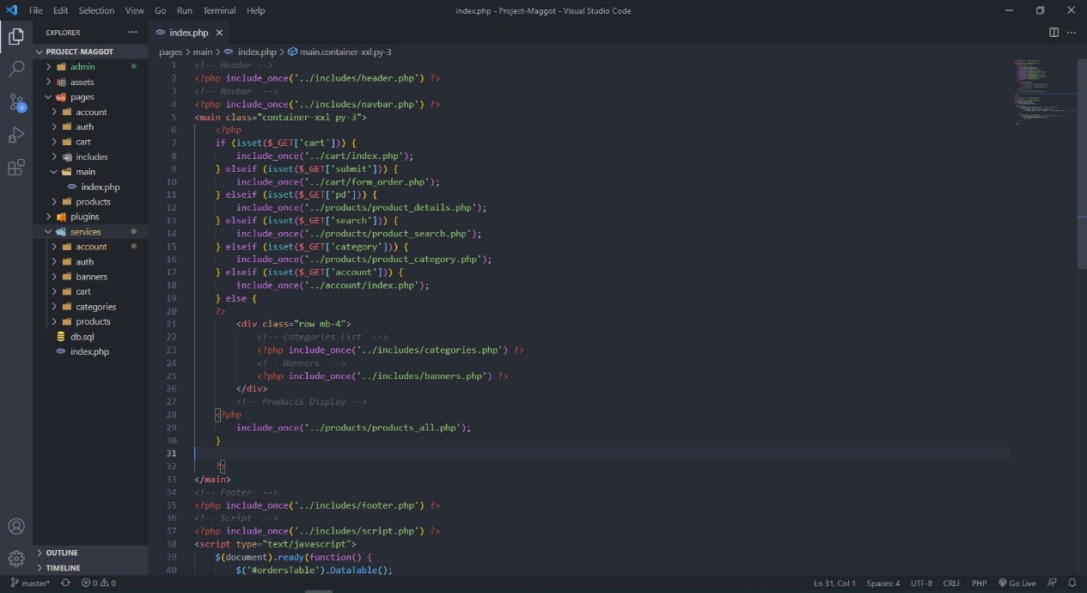

ภาพที่ 3.9 ขั้นตอนการเขียนโปรแกรมเพื่อสร้างหน้าหลักของระบบ
    - หน้าสมัครสมาชิก
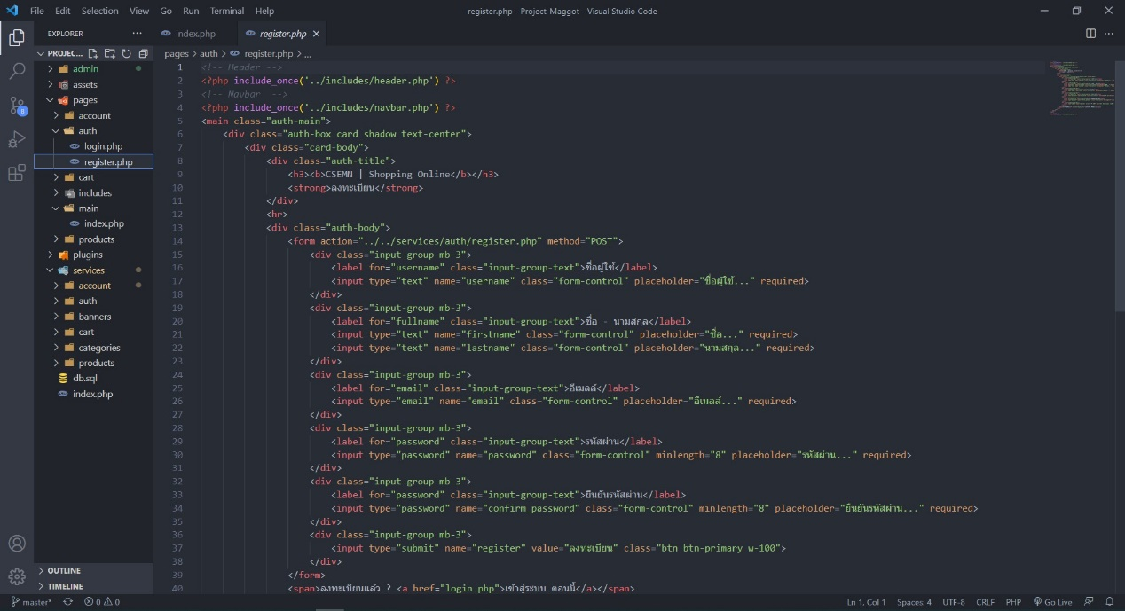

ภาพที่ 3.10 ขั้นตอนการเขียนโปรแกรมเพื่อสร้างหน้าสมัครสมาชิกของระบบ
    - หน้าเข้าสู่ระบบ
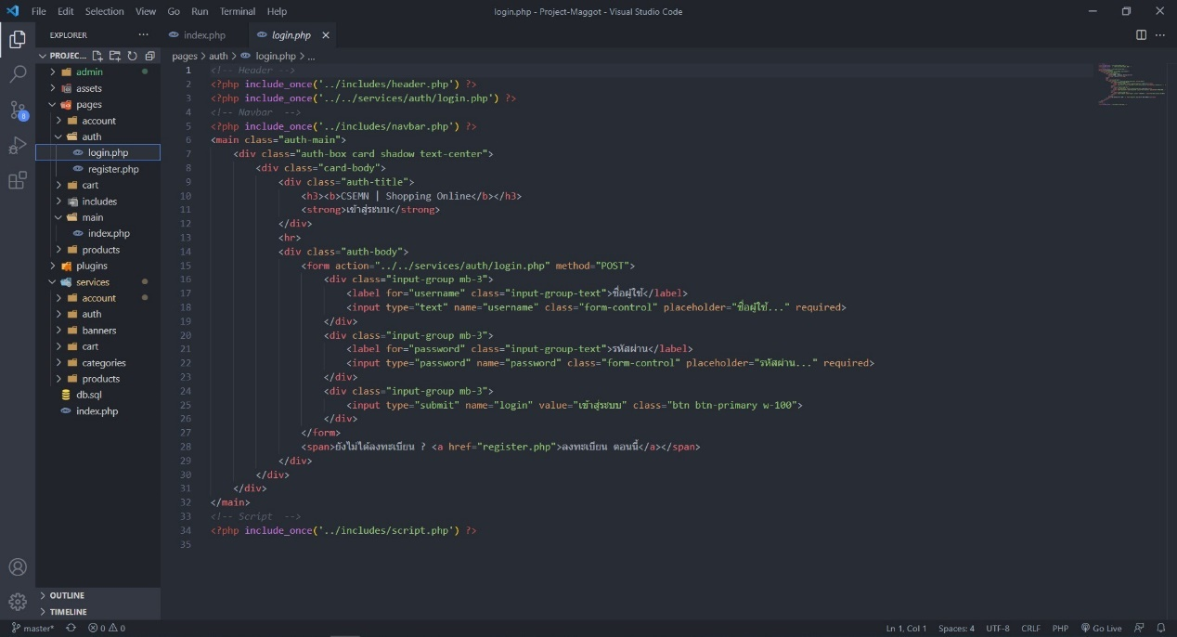

ภาพที่ 3.11 ขั้นตอนการเขียนโปรแกรมเพื่อสร้างหน้าเข้าสู่ระบบของระบบ

    - หน้าข้อมูลส่วนตัว
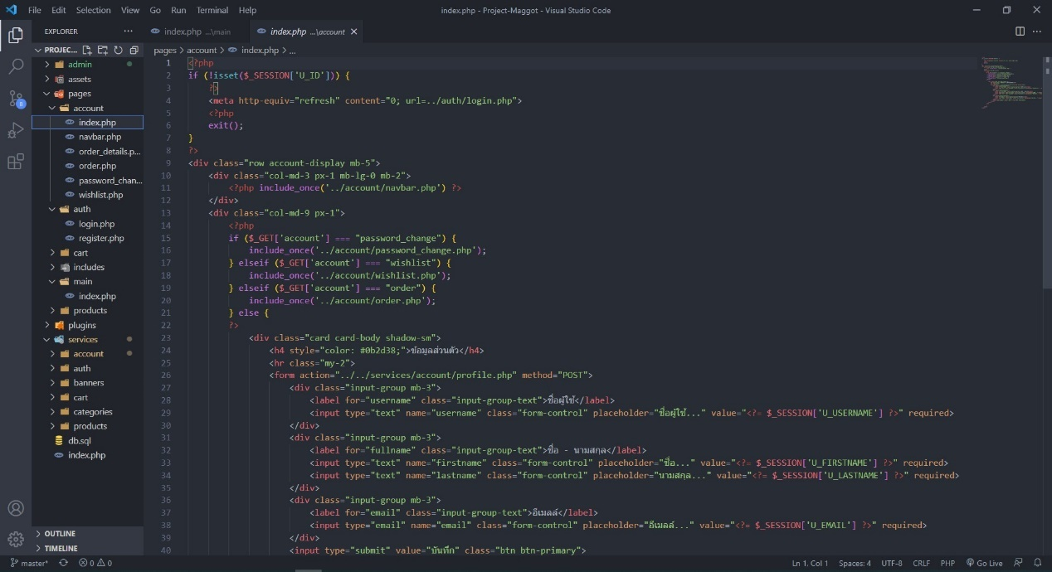

ภาพที่ 3.12 ขั้นตอนการเขียนโปรแกรมเพื่อสร้างหน้าข้อมูลส่วนตัวของระบบ

    - หน้าเปลี่ยนรหัสผ่าน
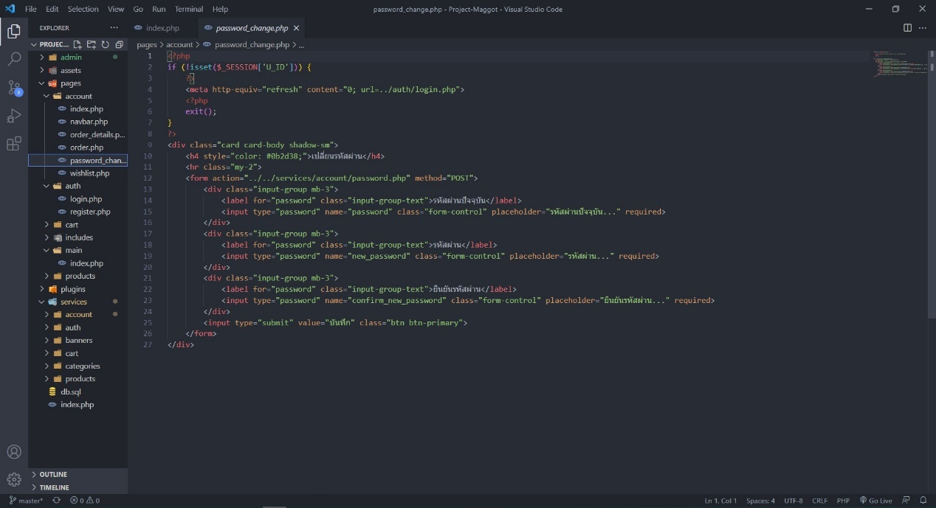

ภาพที่ 3.13 ขั้นตอนการเขียนโปรแกรมเพื่อสร้างหน้าเปลี่ยนรหัสผ่านของระบบ

    - หน้าแสดงสินค้าที่ถูกใจ
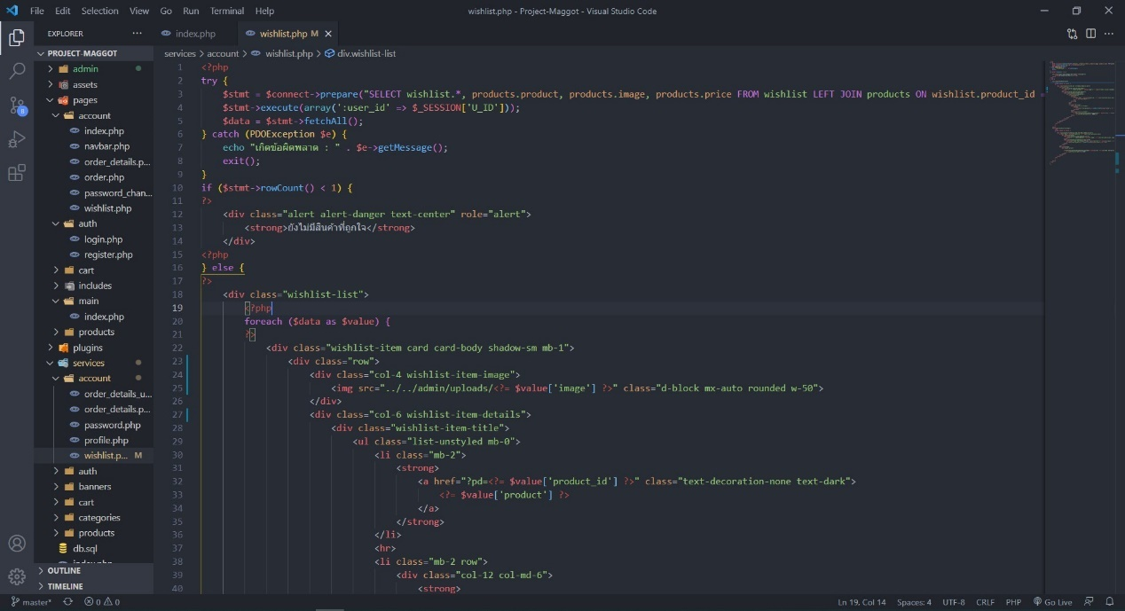

ภาพที่ 3.14 ขั้นตอนการเขียนโปรแกรมเพื่อสร้างหน้าแสดงสินค้าที่ถูกใจของระบบ

    - หน้ารายละเอียดสินค้า
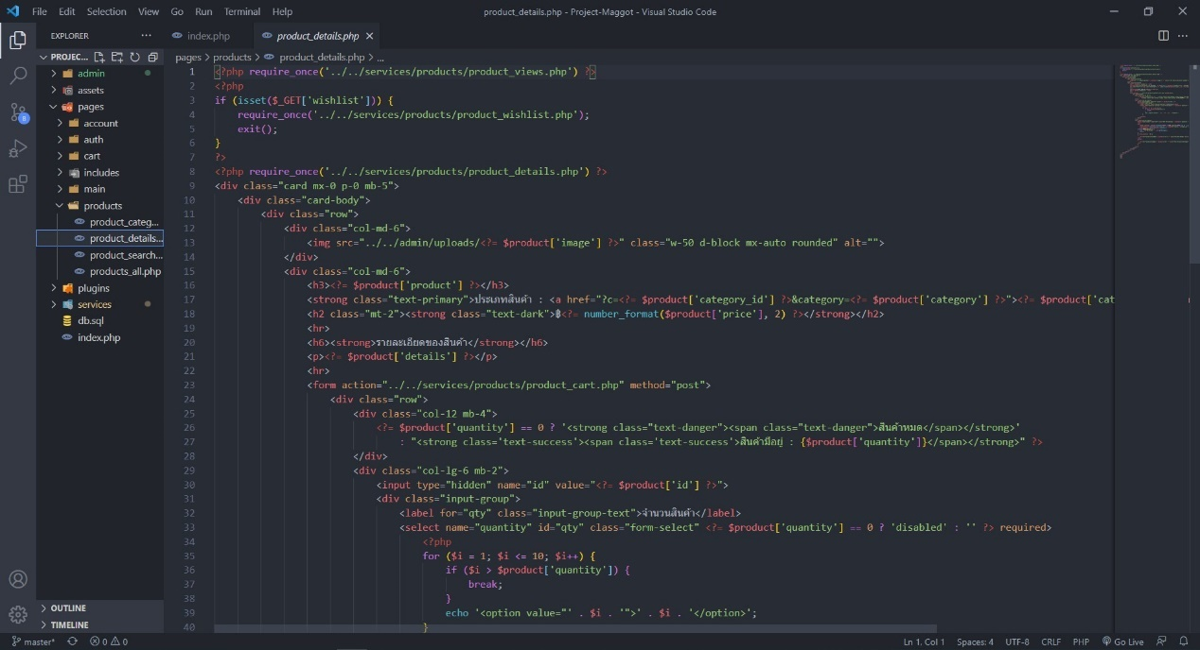

ภาพที่ 3.15 ขั้นตอนการเขียนโปรแกรมเพื่อสร้างหน้ารายละเอียดสินค้าของระบบ

    - หน้าตะกร้าสินค้า
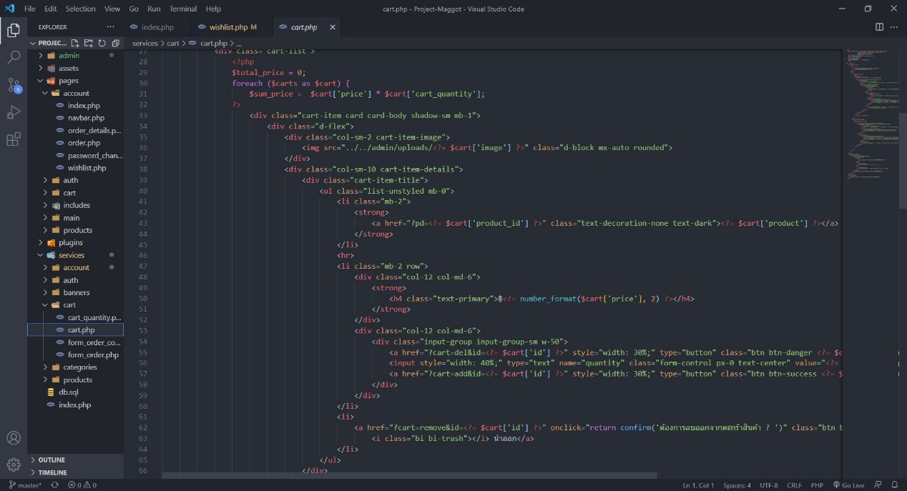

ภาพที่ 3.16 ขั้นตอนการเขียนโปรแกรมเพื่อสร้างหน้าตะกร้าสินค้าของระบบ

    - หน้ายืนยันการสั่งซื้อ
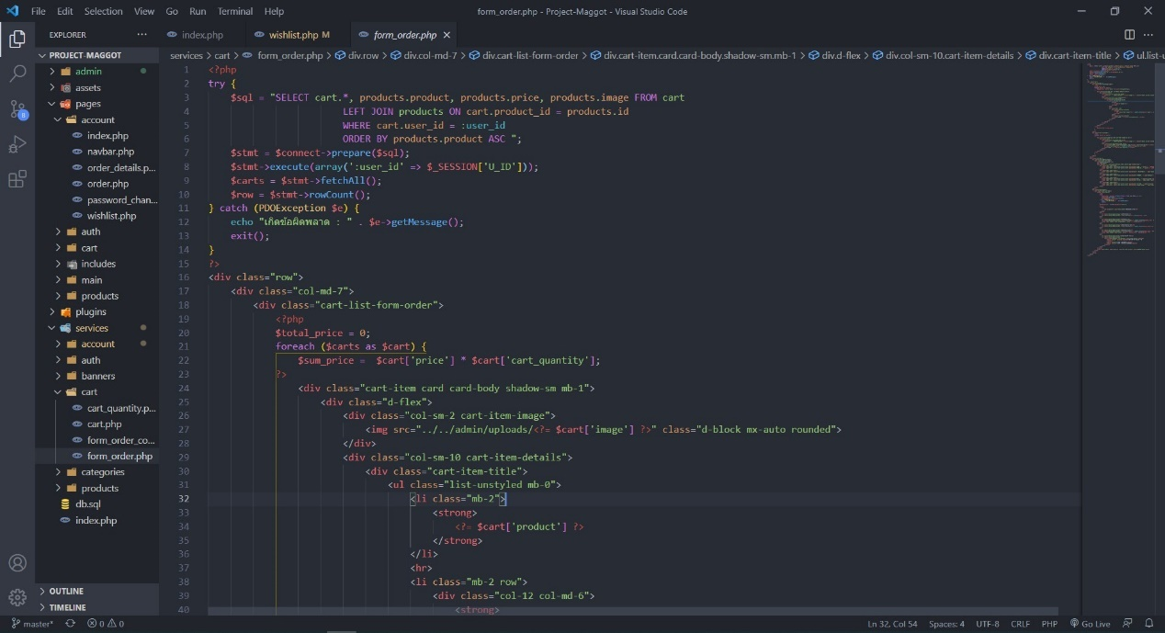

ภาพที่ 3.17 ขั้นตอนการเขียนโปรแกรมเพื่อสร้างหน้ายืนยันการสั่งซื้อของระบบ

    - หน้ารายละเอียดการสั่งซื้อ
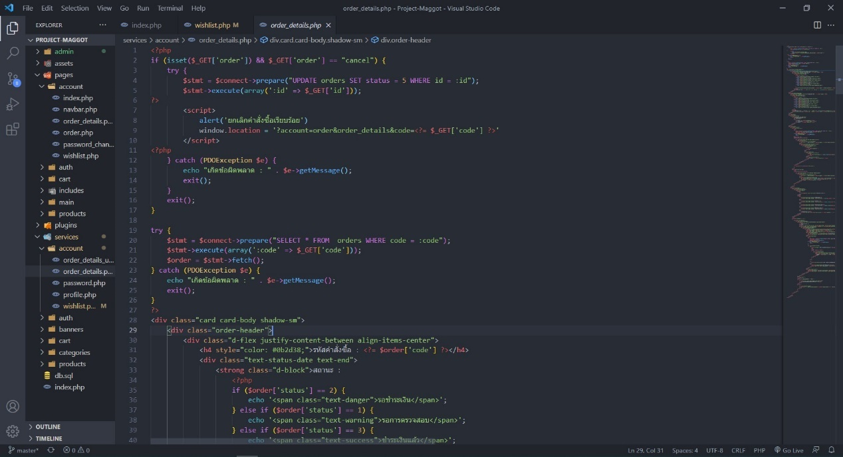

ภาพที่ 3.18 ขั้นตอนการเขียนโปรแกรมเพื่อสร้างหน้ารายละเอียดการสั่งซื้อของระบบ

    - หน้าแสดงประวัติการสั่งซื้อ
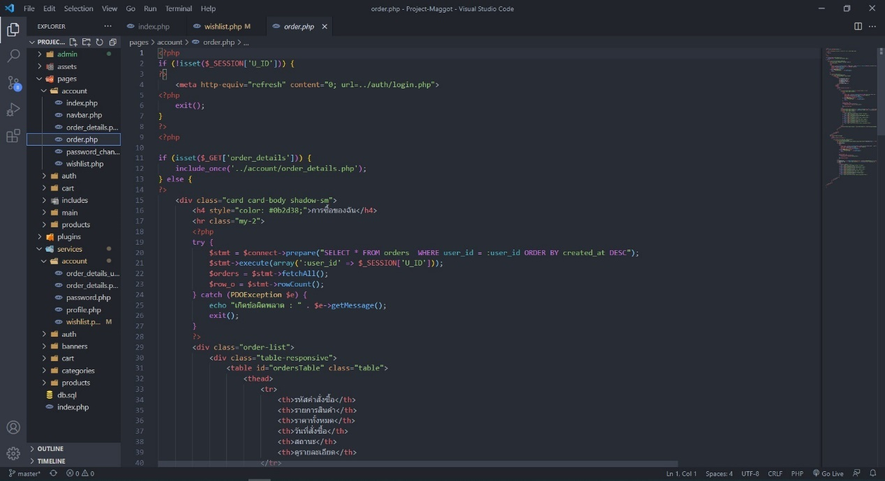

ภาพที่ 3.19 ขั้นตอนการเขียนโปรแกรมเพื่อสร้างหน้าประวัติการสั่งซื้อของระบบ

  - การออกแบบส่วนของผู้ดูแลระบบ
    - หน้าแสดงผลหลัก
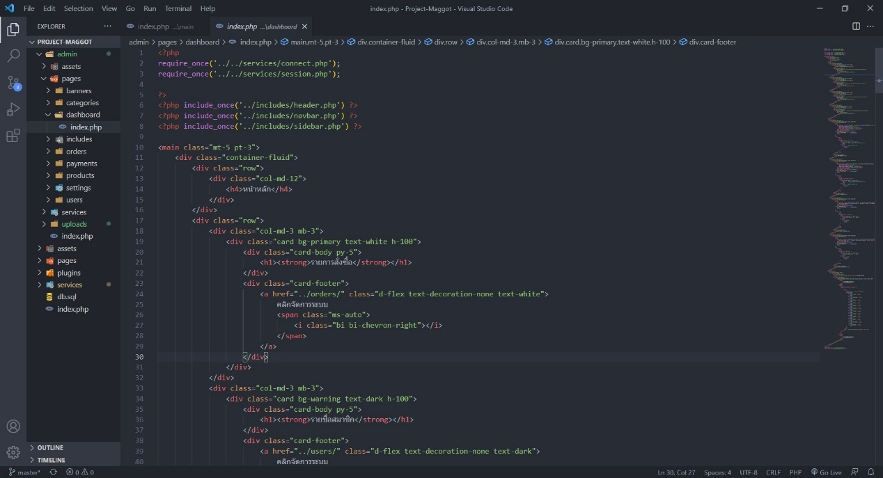

ภาพที่ 3.20 ขั้นตอนการเขียนโปรแกรมเพื่อสร้างหน้าแสดงผลหลักของระบบ
    - หน้าจัดการรายการสั่งซื้อ
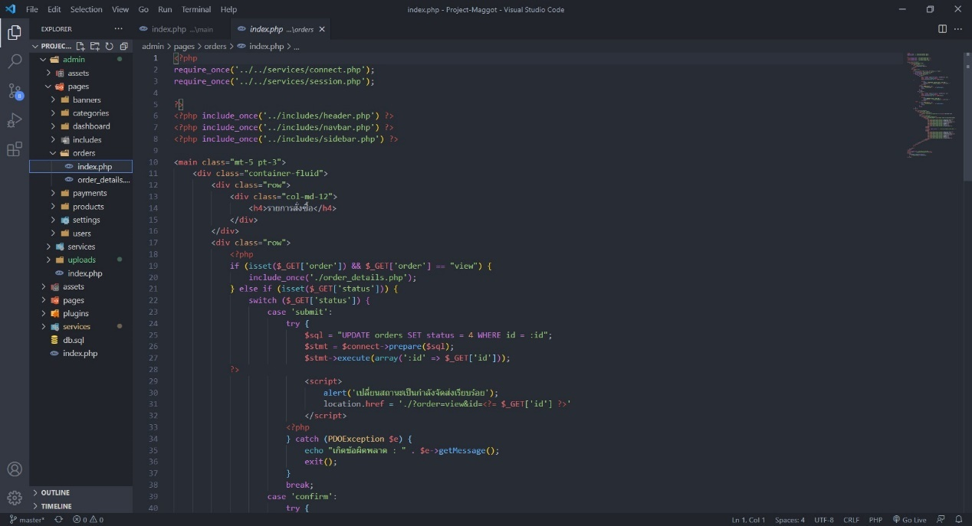

ภาพที่ 3.21 ขั้นตอนการเขียนโปรแกรมเพื่อสร้างหน้าจัดการรายการสั่งซื้อของระบบ

    - หน้าจัดการสมาชิก
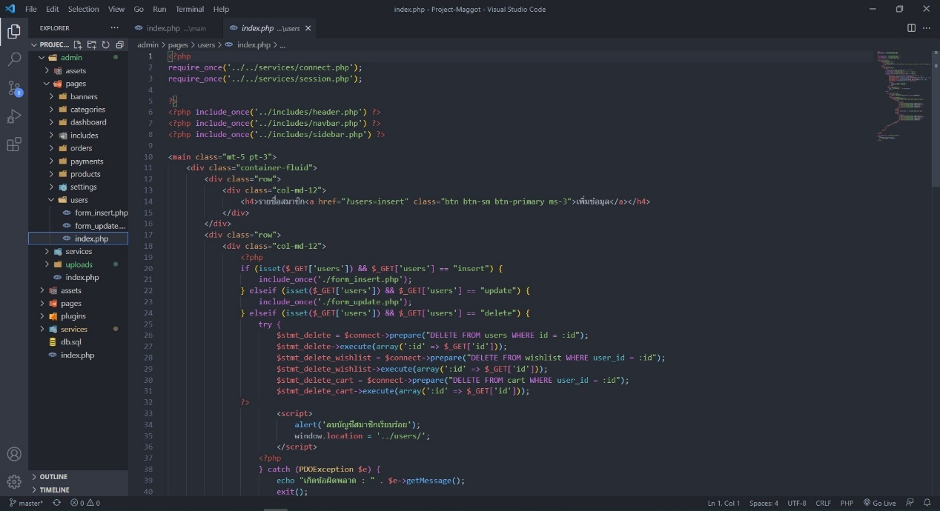

ภาพที่ 3.22 ขั้นตอนการเขียนโปรแกรมเพื่อสร้างหน้าจัดการสมาชิกของระบบ

    - หน้าจัดการประเภทสินค้า
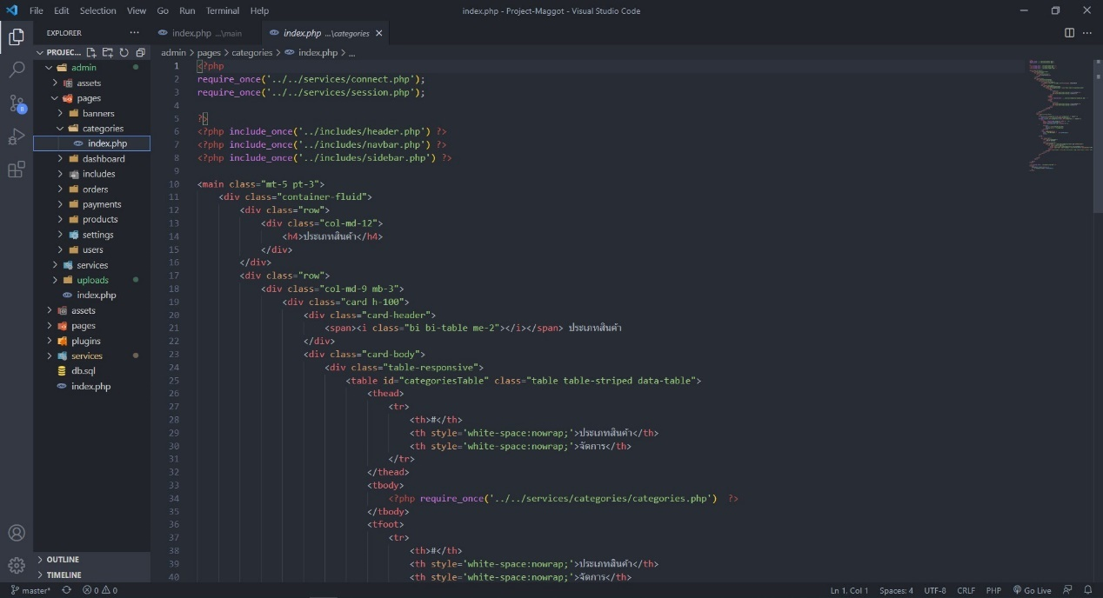

ภาพที่ 3.23 ขั้นตอนการเขียนโปรแกรมเพื่อสร้างหน้าจัดการประเภทสินค้าของระบบ

    - หน้าจัดการสินค้า
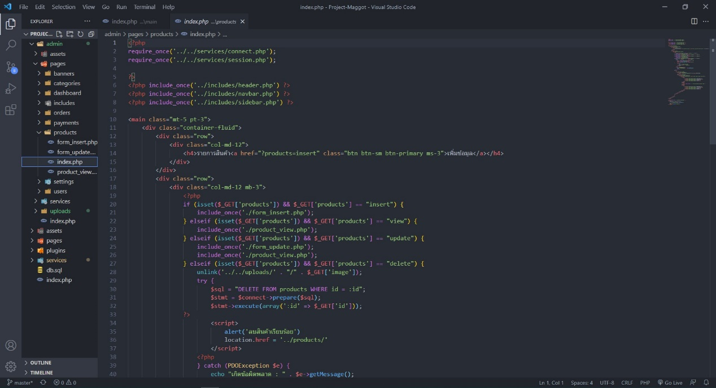

ภาพที่ 3.24 ขั้นตอนการเขียนโปรแกรมเพื่อสร้างหน้าจัดการสินค้าของระบบ

    - หน้าจัดการการโฆษณา
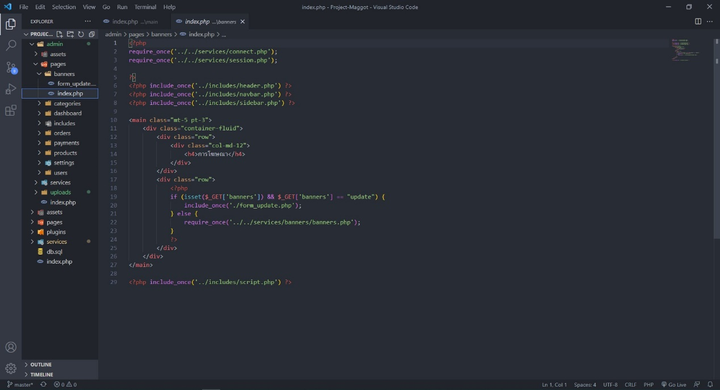

ภาพที่ 3.25 ขั้นตอนการเขียนโปรแกรมเพื่อสร้างหน้าจัดการการโฆษณาของระบบ

    - หน้าจัดการการชำระเงิน
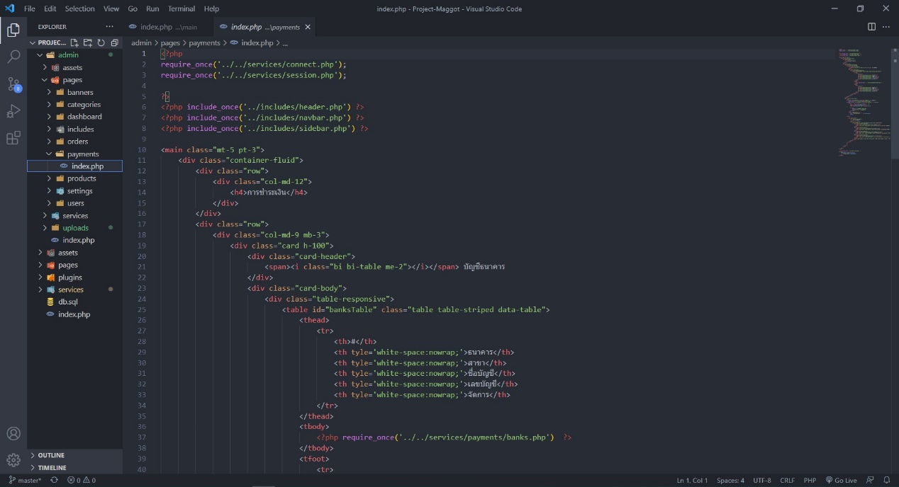

ภาพที่ 3.26 ขั้นตอนการเขียนโปรแกรมเพื่อสร้างหน้าจัดการการชำระเงินของระบบ

    - หน้าการตั้งค่าของเว็บไซต์ และ อื่นๆ
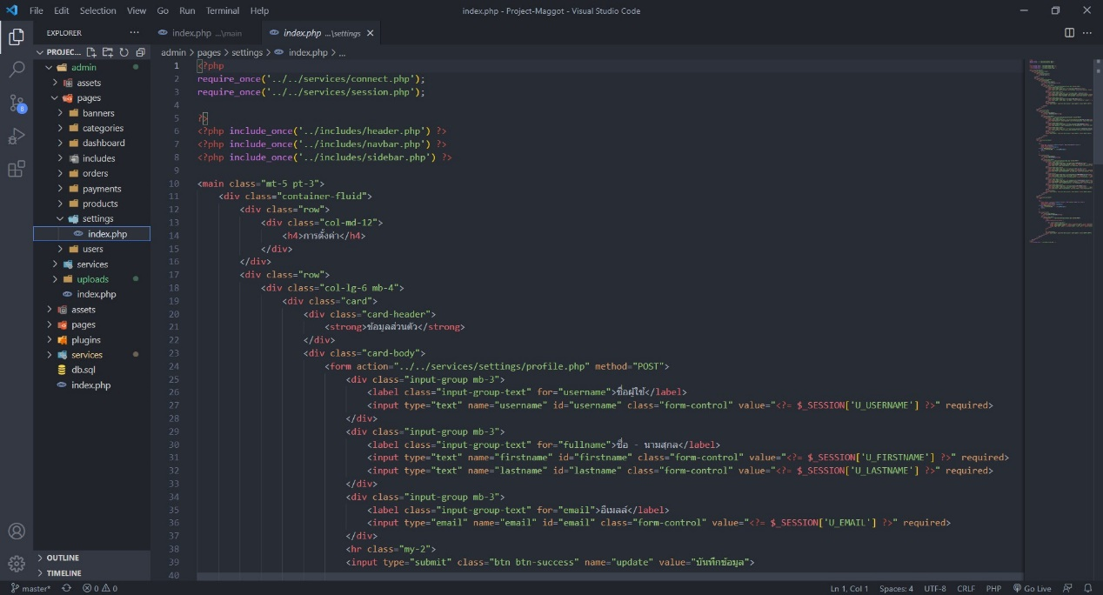

ภาพที่ 3.27 ขั้นตอนการเขียนโปรแกรมเพื่อสร้างหน้าจัดการตั้งค่าของเว็บไซต์ และ อื่นๆของระบบ

- การออกแบบสอบถามและความพึงพอใจ
การศึกษาความพึงพอใจของผู้ใช้งานระบบซื้อ–ขายสินค้าออนไลน์บนอินเทอร์เน็ตแบบสอบถามความพึงพอใจที่มีต่อการใช้งาน ระบบซื้อ–ขายสินค้าออนไลน์บนอินเทอร์ แบ่งออกเป็น 3 ส่วน ได้แก่
  - กลุ่มตัวอย่าง
กลุ่มตัวอย่าง ที่ใช้ในการเก็บข้อมูลครั้งนี้ ได้แก่ กลุ่มนักศึกษาแผนกเทคโนโลยีสารสนเทศและการสื่อสาร ที่ใช้งานคอมพิวเตอร์และเข้าใช้งานระบบ จำนวน 20 คน โดยแบ่งแยกตามสาขาดังนี้
นักศึกษาระดับประกาศนียบัตรวิชาชีพ (ปวช.) แผนกเทคโนโลยีสารสนเทศและ การสื่อสาร สาขาเทคโนโลยีสารสนเทศ ชั้นปีที่ 1 จำนวน 5 คน
นักศึกษาระดับประกาศนียบัตรวิชาชีพ (ปวช.) แผนกเทคโนโลยีสารสนเทศและ การสื่อสาร สาขาเทคโนโลยีสารสนเทศ ชั้นปีที่ 2 จำนวน 5 คน
นักศึกษาระดับประกาศนียบัตรวิชาชีพชั้นสูง (ปวส.) แผนกเทคโนโลยีสารสนเทศและการสื่อสาร สาขาคอมพิวเตอร์เกมและแอนิเมชัน ชั้นปีที่ 2 จำนวน 10 คน
  - การวิเคราะห์ข้อมูลและสถิติ สำหรับนักวิเคราะห์เว็บไซต์สำหรับผู้เชี่ยวชาญหาค่าเฉลี่ยเลขคณิต จากสูตร
$\overline{x }$ = $\frac{\sum{x}}{n}$
เมื่อ $\overline{x }$ แทนค่าเฉลี่ย
$\sum{x}$ แทนผลรวมของคะแนนทั้งกลุ่ม
$n$ แทนจำนวนของคะแนนกลุ่ม
ค่าเบี่ยงเบนมาตรฐาน (Standard Deviation) เป็นการวัดการกระจายที่นิยมใช้กันมากเขียนแทนด้วย S.D. หรือ 5 จากสูตร
$S.D.$ = $\sqrt{\frac{{\sum{(\overline{x}-X)}}^{2}}{n-1}}$
เมื่อ $S.D.$ แทนค่าเฉลี่ยส่วนเบี่ยงเบนมาตรฐาน
$x$ แทนจำนวนคะแนนในแต่ละกลุ่ม
$∑$ แทนผลรวม

  - การวิเคราะห์ข้อมูลและสถิติสำหรับวิเคราะห์ความพึงพอใจ
การกำหนดคะแนนของระดับความพึงพอใจของแบบสอบถามเป็นมาตรฐานส่วนประมาณค่า (Rating scale) ตามรูปแบบของ Likert’s scale ซึ่งจะมีให้เลือกตอบได้เพียงคำตอบเดียว แบ่งเป็น 5 ระดับ
มากที่สุด มีคะแนนเท่ากับ 5
มาก มีคะแนนเท่ากับ 4
ปานกลาง มีคะแนนเท่ากับ 3
น้อย มีคะแนนเท่ากับ 2
น้อยที่สุด มีคะแนนเท่ากับ 1
การแปลความหมายของระดับค่าคะแนนเฉลี่ยที่คำนวณนั้นจะใช้หลักการทางสถิติหาค่าเฉลี่ยมีเกณฑ์ ดังนี้
มากที่สุด มีค่าคะแนนเฉลี่ยที่ได้ 4.51 – 5.00
มาก มีค่าคะแนนเฉลี่ยที่ได้ 3.51 – 4.50
ปานกลาง มีค่าคะแนนเฉลี่ยที่ได้ 2.51 – 3.50
น้อย มีค่าคะแนนเฉลี่ยที่ได้ 1.51 – 2.50
น้อยที่สุด มีค่าคะแนนเฉลี่ยที่ได้ 1.00 – 1.50

แบบประเมินความพึงพอใจต่อการเข้าใช้งานเว็บไซต์
ระบบซื้อ – ขายสินค้าออนไลน์บนอินเทอร์เน็ต

ความพึงพอใจของผู้ใช้ระบบซื้อ – ขายสินค้าออนไลน์บนอินเทอร์เน็ต เพื่อผู้จัดทำระบบ ซื้อ - ขายสินค้าออนไลน์บนอินเทอร์เน็ต จะได้นำข้อมูลมาพัฒนาระบบซื้อ – ขายสินค้าออนไลน์ บนอินเทอร์เน็ต ให้ตรงกับความต้องการของท่านและเกิดประโยชน์ต่อการใช้งานมากที่สุด
คำชี้แจง โปรดทำเครื่องหมาย ลงในช่อง หน้าข้อความ
ตอนที่ 1 ข้อมูลสิทธิ์การเข้าใช้งานระบบ
ผู้ดูแลระบบ ลูกค้าทั่วไป
คำชี้แจง โปรดทำเครื่องหมาย ลงในช่องที่ตรงกับความพึงพอใจของท่านเพียงระดับเดียว
ตอนที่ 2 แบบสอบถามความพึงพอใจของผู้ใช้ งานระบบซื้อ – ขายสินค้าออนไลน์บนอินเทอร์เน็ต

ความพึงพอใจต่อ  ระบบซื้อ – ขายสินค้าออนไลน์บนอินเทอร์เน็ต | ระดับความพึงพอใจ
ความพึงพอใจต่อ  ระบบซื้อ – ขายสินค้าออนไลน์บนอินเทอร์เน็ต | มากที่สุด  5 | มาก  4 | ปานกลาง  3 | น้อย  2 | น้อยที่สุด  1
ด้านการออกแบบและการจัดรูปแบบ
1. รูปแบบการใช้งานระบบ ความง่ายในการเข้าถึงระบบ
2. มีการจัดการระบบข้อมูลเป็นหมวดหมู่
3. กระบวนการทำงานของระบบมีความรวดเร็วในการเรียกใช้งาน
4. การออกแบบให้ใช้งานง่าย เมนูไม่ซับซ้อน

ความพึงพอใจต่อ  ระบบซื้อ – ขายสินค้าออนไลน์บนอินเทอร์เน็ต | ระดับความพึงพอใจ
ความพึงพอใจต่อ  ระบบซื้อ – ขายสินค้าออนไลน์บนอินเทอร์เน็ต | มากที่สุด  5 | มาก  4 | ปานกลาง  3 | น้อย  2 | น้อยที่สุด  1
ด้านคุณภาพของเนื้อหา
1. ความสะดวกในการเชื่อมโยงข้อมูลภายในเว็บไซต์
2. ความรวดเร็วในการเข้าถึงเว็บไซต์
3. ความเหมาะสมของข้อมูลภายในเว็บไซต์
4. ความถูกต้องครบถ้วนของข้อมูล
ด้านประสิทธิภาพ
1. ได้ผลลัพธ์ในการสืบค้นข้อมูลที่รวดเร็วตรงกับความต้องการ
2. ใช้เวลาในการดาวน์โหลดที่รวดเร็ว
3. มีความถูกต้องในการเยืองโยงข้อมูล
4. ความพึงพอใจในภาพรวมต่อการใช้งานระบบ

ข้อเสนอแนะและอื่น ๆ

